**PEMROGRAMAN 4**

**Gameplay Space Impact dan Turunan Game Sejenis**



Disusun oleh :

Putra Adi Wardana 4210161017

**PROGRAM STUDI TEKNOLOGI GAME**

**DEPARTEMEN TEKNOLOGI MULTIMEDIA KREATIF**

**POLITEKNIK ELEKTRONIKA NEGERI SURABAYA**

**2018**

**SPACE IMPACT**

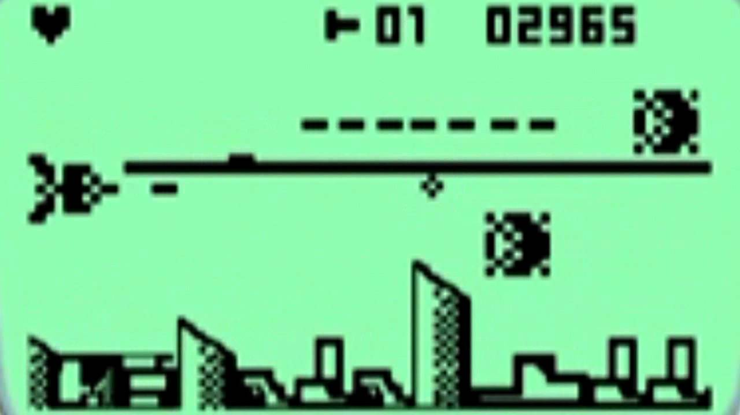

Gameplay :

Space Impact adalah game endless run. Pemain dalam game ini berperan sebagai seorang pilot yang bertugas untuk menghancurkan pesawat pesawat musuh. Pemain dapat bergerak bebas secara horizontal dan vertical. Untuk menghancurkan pesawat lawan, pemain harus menembakkan laser kearah pesawat lawan tersebut. Setiap lawan yang berhasil dibunuh, pemain akan mendapatkan score sebanyak 10 poin. Dalam game ini pemain diberikan 3 buah nyawa. Jika nyawa yang dimiliki pemain habis, maka pemain akan kalah. Score yang di kumpulkan pemain akan di urutkan sesuai dengan besarnya score. Jika score yang didapat lebih tinggi dari yang lain maka score tersebut akan menjadi highscore.

**GEMINI STRIKE**

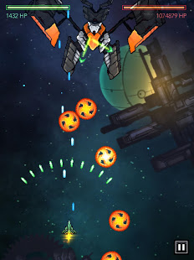

Gemini Strike adalah game yang bertipe stage. Pemain dalam game ini berperan sebagai seorang pilot yang bertugas untuk menghancurkan pesawat pesawat musuh. Pemain dapat bergerak bebas secara horizontal dan vertical. Untuk menghancurkan pesawat lawan, pemain harus menembakkan laser kearah pesawat lawan tersebut. Dalam permainan ini buka score yang dihitung melainkan banyaknya pesawat musuh yang dikalahkan. Kemudian Setiap pemain berhasil membunuh pesawat lawan maka pemain akan mendapatkan gem. Gem yang keluar tergantung dari jenis pesawat lawan yang di bunuh. Diakhir permainan atau diakhir stage perolehan pemain akan di kalkulasikan dari berapa musuh yang dapat ia bunuh dan berapa gem yang didapatkan.

**Sky Force Reloaded**

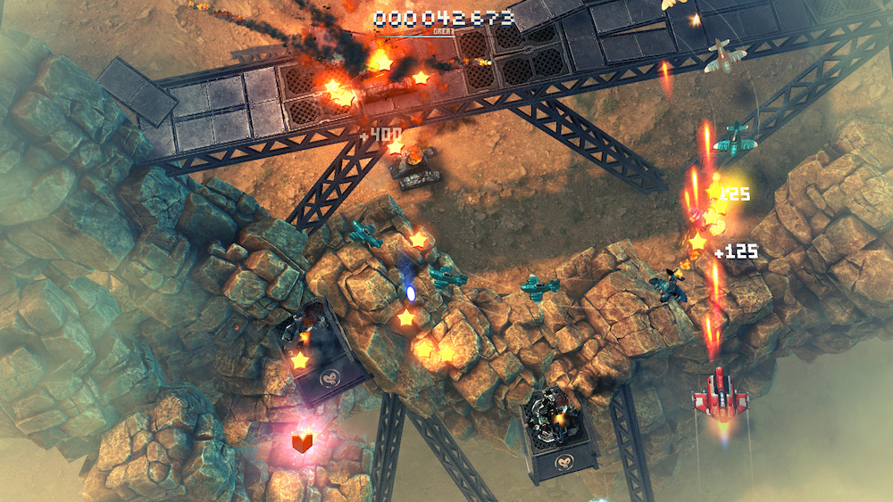

Yang perlu Player lakukan adalah tetap meletakkan (hold) button yang ada di layar dan game melakukan serangan untuk Anda. Bagian atas menampilkan skor saat ini serta bonus pengganda saat ini yang dimiliki Player, yang ditunjukkan dengan bar biru -pudar dengan kata – kata seperti Bagus, Hebat, Sangat Baik, dll. Agar bonus ini tetap ada, Anda harus memastikan bahwa Anda menghancurkan setiap musuh yang muncul di layar. Kegagalan untuk melakukannya akan memunculkan pengumuman / tulisan "Rantai Hilang", yang membuat penggandaan bonus skor player hilang dan player harus melakukan pengulangan lagi untuk mendapatkannya

Jika Player mengangkat jari mereka ketika bermain, layar menjadi gelap dan menampilkan sub menu, memperlihatkan beberapa detail dan fungsi tambahan. Bagian atas menunjukkan screenshot dari scene saat ini dan fungsi pause. Tepat di bawah bar skor, tingkat kekuatan senjata Player ketika bermain pada saat itu muncul, mulai dari 1 hingga 10.

Tepat di atas Pesawat Player, Senjata Khusus player akan ditunjukan beserta dengan sisa dari peluruh atau amunisi dari special weapon tersebut.

**SPACE SHOOTER : GALAXY SHOOTING**

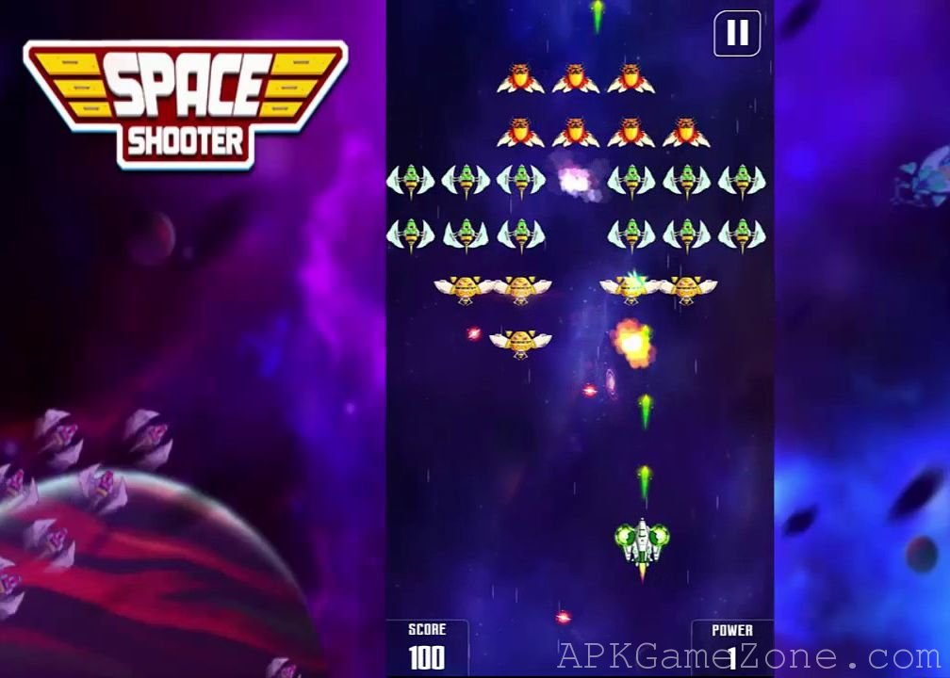

Space Shooter : Galaxy Shooting adalah game endless run. Pemain dalam game ini berperan sebagai seorang pilot yang bertugas untuk menghancurkan pesawat pesawat musuh. Pemain dapat bergerak bebas secara horizontal dan vertical. Untuk menghancurkan pesawat lawan, pemain harus menembakkan laser kearah pesawat lawan tersebut. Setiap lawan yang berhasil dibunuh, pemain akan mendapatkan score sebanyak 1 poin. Selain itu dalam game ini terdapat drop item yang berupa coin. Coin akan muncul setelah pemain dapat menghancurkan pesawat lawan. Dalam game ini pemain diberikan 2 buah nyawa. Jika nyawa yang dimiliki pemain habis, maka pemain akan kalah. Score yang di kumpulkan pemain akan di urutkan sesuai dengan besarnya score. Jika score yang didapat lebih tinggi dari yang lain maka score tersebut akan menjadi highscore.